Warszawa, 31 Maja 2016

# IMM: Homofobiczne komentarze to codzienność w social media

**Każdego tygodnia w mediach społecznościowych pojawia się średnio 4 tysiące komentarzy zawierających przejawy mowy nienawiści wobec osób homoseksualnych - wynika z monitoringu social media w IMM.** Najwięcej obraźliwych wpisów Polacy zamieszczają na Twitterze, Facebooku, forach i pod filmami w serwisie YouTube.

**„Przyczyn takiego stanu rzeczy należy upatrywać przede wszystkim w polskim prawie, które powoduje, że osoby używające mowy nienawiści w stosunku do gejów i lesbijek czują się bezkarne” – komentuje Cecylia Jakubczak z**[**Kampanii Przeciw Homofobii**](http://kph.org.pl/)**.**

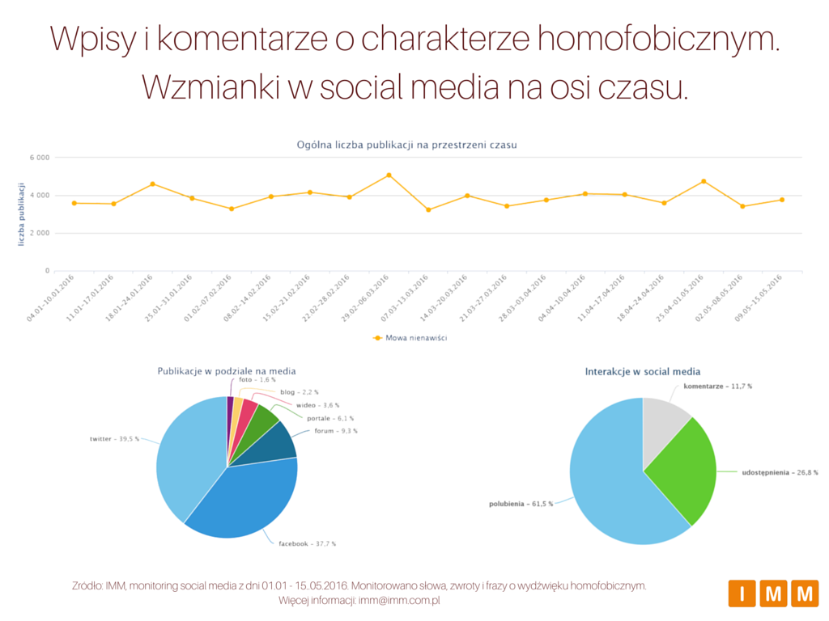

**Nie zawsze agresja?**

Przedstawiciele Katedry Studiów nad Mniejszościami Seksualnymi przy Uniwersytecie Alberty w Kanadzie rozpoczynając badanie języka używanego w internecie w ramach projektu NoHomophobes.com podkreślili, że **„zwroty, które mają homofobiczny wydźwięk, nie zawsze mają na celu agresję wobec osób LGBT, ale…”**  - jak zaznaczyli dalej -  **„warto zastanowić się nad tym, jak często używamy ich bez zastanowienia i refleksji nad tym, co mówimy”**.

IMM sprawdził, jak często słowa i zwroty tego typu pojawiają się w polskojęzycznych publikacjach w sieci. Z ostatniego raportu ILGA-Europe, organizacji działającej na rzecz równouprawnienia i praw człowieka, wynika bowiem, że Polska znalazła się wśród  państw najmniej przyjaznych osobom o odmiennej orientacji seksualnej. **Zdaniem badaczy, na największą krytykę w Polsce zasługuje język używany wobec osób LGBTQ.**

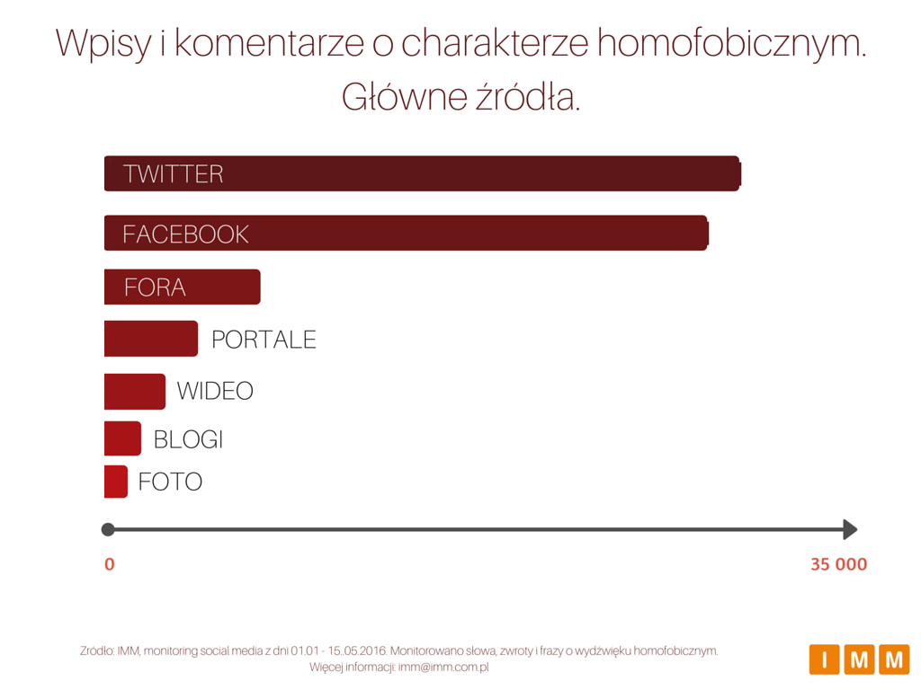

**75 tysięcy „hejtów”**

Wyniki monitoringu serwisów społecznościowych pod kątem określeń homofobicznych, wulgarnych i obraźliwych wobec homoseksualistów, potwierdzają, że **elementy mowy nienawiści nadal są częścią codziennego języka używanego w internecie.**

Od 1 stycznia do połowy maja ukazało się blisko 75 tysięcy wpisów i komentarzy tego rodzaju. **Najwięcej, bo blisko 40% treści, w których użyto jednego z monitorowanych słów, pojawiło się na Twitterze, a 37% - na Facebooku.** Na wyzwiska, epitety i wulgaryzmy obraźliwe wobec osób LGBT można trafić także w komentarzach w serwisie**YouTube**, w internetowych forach dyskusyjnych (m.in. kafeteria.pl i forum.o2.pl) i w innego rodzaju serwisach społecznościowych (strony social news jak **Wykop.pl**, serwisy Q&A –**Zapytaj.Onet.pl** lub **Ask.fm**, a także serwisy z memami i viralami– m.in. **Sadistic.pl**).

**„Potoczna” mowa nienawiści**

**Autorami 90% wpisów zawierających zwroty homofobiczne lub agresję słowną wobec homoseksualistów są mężczyźni – wynika z analiz IMM.** Rekordziści? Od stycznia do maja 2016 właściciel jednego z socialmediowych profili najbardziej zaangażowanych w publiczną i ogólnodostępną dyskusję zamieścił blisko 200 komentarzy zawierających wulgarne i obraźliwe określenia skierowane bezpośrednio pod adresem osób homoseksualnych.

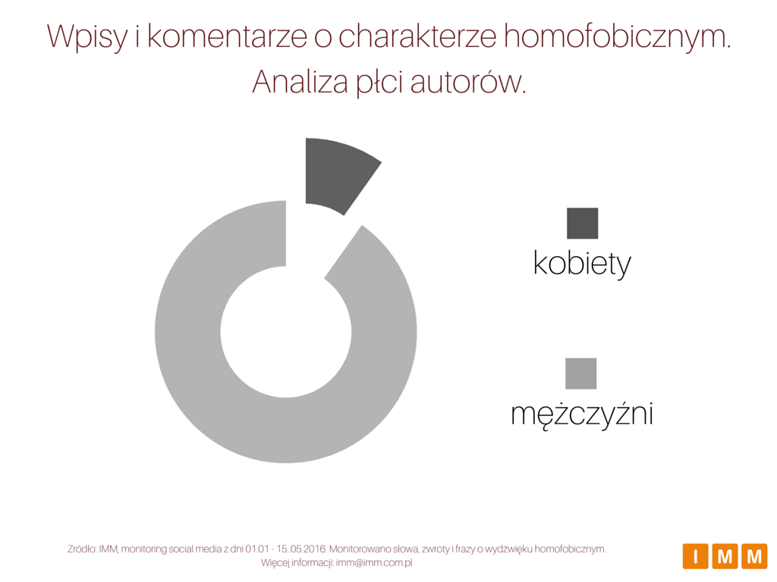

**Zdaniem Cecylii Jakubczak z Kampanii Przeciw Homofobii, mowa nienawiści jest wszędzie.** „Słychać ją w radiu i telewizji, widać na murach budynków wielkich miasta i na przystankach autobusowych małych wsi” – zaznacza Jakubczak. Podkreśla, że **posługują się nią nie tylko przysłowiowi stadionowi chuliganie: używają jej również osoby publiczne cieszące się społecznym autorytetem i politycy sprawujący władzę.**

**Od „niewinnych” żartów po agresję**

Jak zauważa specjalistka z KPH, wpływ na język używany w sieci mają także osoby publiczne i politycy.**„Korzystanie przez polityków z takich zwrotów jak „najgorszy sort” czy „ludzie drugiej kategorii” ośmiela internautów i internautki do „hejtowania” -  podkreśla Jakubczak.** „Co więcej sami politycy, którzy mają konta na Facebooku czy Twitterze, często w swych wpisać posiłkują się mową nienawiści. Nie dziwi zatem, że internauta czy internautka zrobi później to samo i za pośrednictwem tweeta czy komentarza na Facebooku kogoś obrazi”. **Przykład idzie z góry i rozlewa się na masy – konkluduje specjalistka z KPH.**Nietrudno zauwazyć tutaj analogię z dystrybucją informacji w mediach społecznościowych: często opartą na bezrefleksyjnym "podawaniu dalej".

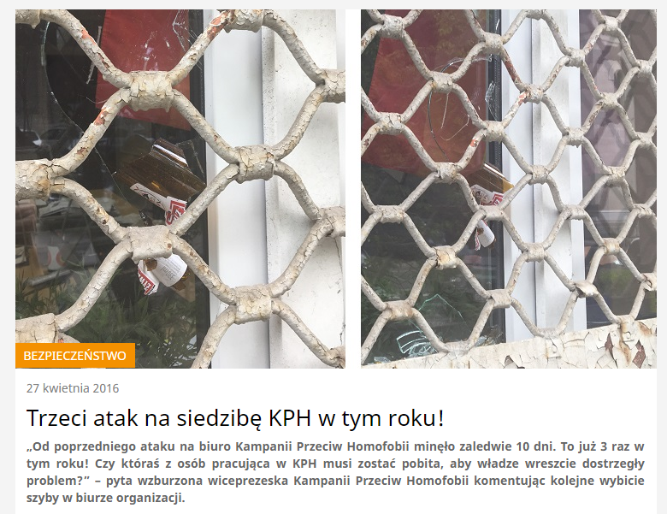

Badanie kontekstu wypowiedzi w monitoringu i analizach internetowej dyskusji wskazuje, że**Polacy używają zwrotów o wydźwięku homofobicznym w dwojaki sposób**. W pierwszym przypadku, **słowa i zwroty obraźliwe są skierowane bezpośrednio pod adresem osób o innej orientacji seksualnej.** Występują one m.in. w dyskusjach o związkach jednopłciowych, zamieszczane są w związku z medialnymi wydarzeniami związanymi ze środowiskiem LGBT, a nierzadko zamieszczane są „ad hoc”, bez wcześniejszego kontekstu, powodu czy innej dyskusji – są manifestacją poglądów autora.

„Jeśli będzie brudasem, pedałem lub szmatą to należy tak to nazywać. To nie są określenia wulgarne. Trzeba sobie zasłużyć na takie znamię” – głosi komentarz do kampanii HejtStop pod hasłem „A jeśli nazwą twoje dziecko…”. „zwyrodniały pedał kto tą pomyłkę genetyczną wybrał na prezydenta?” –czytamy  w odniesieniu do wypowiedzi prezydenta Słupska Roberta Biedronia. „Marzy im się ładowanie w wydech😊żydowsko-lewackim pedałom!” – o legalizacji związków jednopłciowych. Komentarz do zarejestrowanej na filmie aktu agresji wobec homoseksualistów: „I bardzo dobrze ci panowie mówią. J\*\*\*ć pedałów, wybić ich wszystkich w \*\*\*, to jest płeć homoniewiadomo!”.

Drugi najczęstszy przypadek to**wpisy, które nie odnoszą się bezpośrednio do osób homoseksualnych, lecz są obelgami, wulgaryzmami i nacechowanymi negatywnie epitetami w stosunku do innych internautów, osób publicznych czy zjawisk kulturowych.** **Zawsze występuje tutaj kontekst krytyczny** – czasami „tylko” prześmiewczy, czasami jednak również agresywny.

„Mówi się, że mężczyźni znają dwa kolory - fajny i pedalski” - czytamy w dowcipie chętnie udostępnianym na Facebooku. "Dla niektórych Justin to śpiewający dzieciak z pedalskim głosem,dla mnie to Anioł" - czytamy w komentarzu o gwiazdach pop na Twitterze. Komentarze do filmu YouTuberów to m.in. "nie lubię go, wygląda i mówi jak ciota" czy "grasz jak ciota daj spokój". "Nie lubię typa, wiadomo, taki laluś a la pedałek" - głosi komentarz o znanym aktorze. Głosowanie w konkursie Eurowizji ktoś skwitował: "Dajecie Rosji punkty, cwele?"

**Osobną kategorią tematyczną są – jak wynika z monitoringu – publikacje przytaczające wulgarne i obraźliwe słowa, by zwrócić uwagę na problem homofobicznej mowy nienawiści i aktów – słownej i fizycznej – wobec osób LGBT.** Często są to też cytaty agresywnych wypowiedzi skierowanych wobec osób o innej orientacji seksualnej. Wśród nich najgłośniejsze były kampania organizacji HejtStop, a także medialne doniesienia o atakach na warszawską siedzibę Kampanii Przeciw Homofobii.

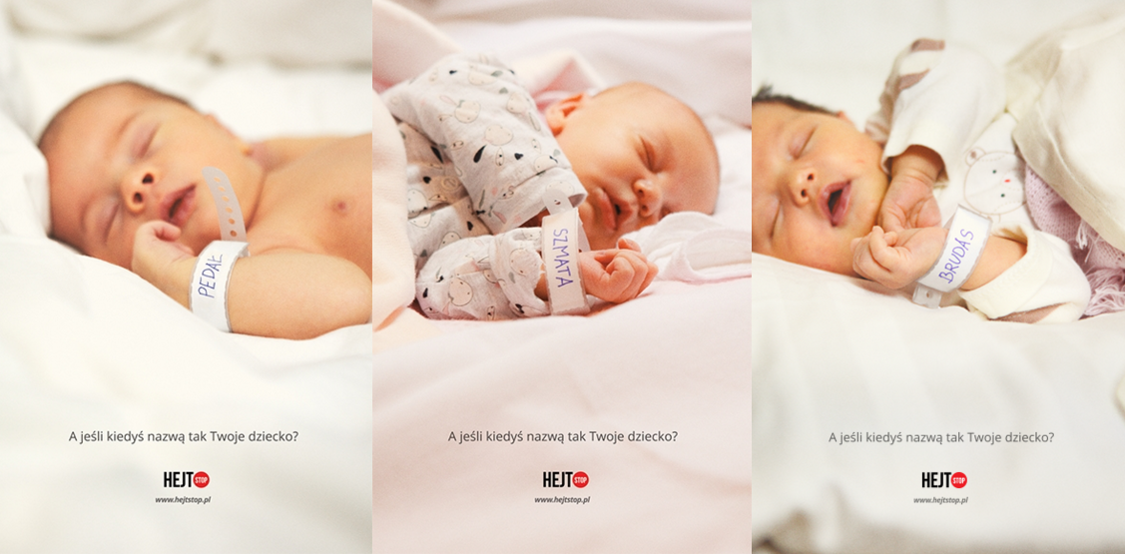

(źródło: HejtStop.pl)

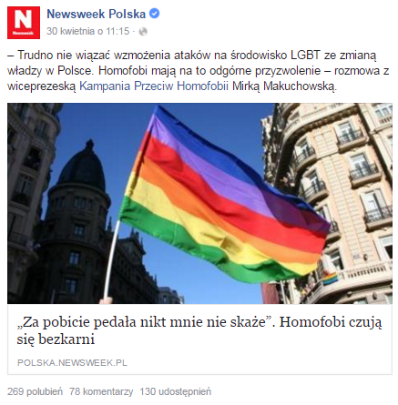

(źródło: [facebook.com/NewsweekPolska](https://www.facebook.com/NewsweekPolska))

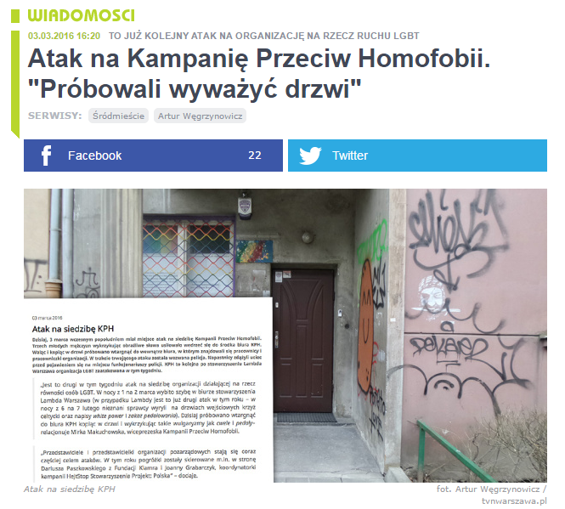

(źródło: [tvnwarszawa.pl](http://tvnwarszawa.tvn24.pl/))

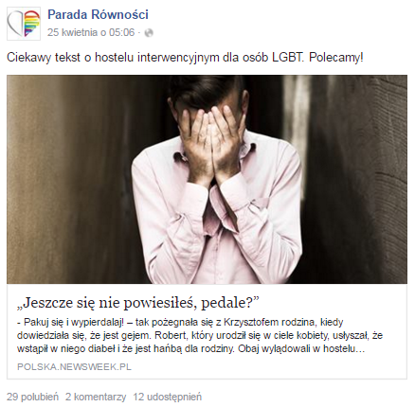

(źródło: [facebook.com/paradarownosci](https://www.facebook.com/paradarownosci))

**Osoby używające homofobicznego języka nienawiści często robią to bezrefleksyjnie** – uważa Cecylia Jakubczak. „Nie myślą o tym, że po drugiej stronie ekranu siedzi prawdziwy człowiek – osoba z krwi i kości, która ma emocje i czuje. **Hejterzy nie zastanawiają się również nad tym jak wiele osób może zranić napisany w sieci komentarz**. A przecież wyzwiska pod adresem danej osoby dotykają także jej rodzinę, bliskich czy przyjaciół” – przypomina specjalistka.

**Nienawiść podawana dalej**

**Z monitoringu mediów internetowych wynika, że blisko 27% interakcji podejmowanych na Facebooku lub Twitterze z wpisami zawierającymi mowę nienawiści to udostępnienia.** „Polubienia” i reakcje stanowią 62% interakcji, a 11% to dodanie komentarza do wpisu głównego. **Podawanie wpisu dalej znacznie wzmacniają zasięg komunikatu. Oznacza to, że liczba osób, które kontakt z treścią, może lawinowo wzrosnąć w szybkim tempie – zwłaszcza w przypadku autorów śledzonych przez wielu obserwatorów.**

**Konsekwencje braku reakcji**

**Z badań Kampanii Przeciw Homofobii wynika, że w Polsce co dziesiąta osoba nieheteroseksualna doznaje przemocy motywowanej homofobią.** Obecnie Kodeks karny przeciwdziała nienawiści na tle różnic narodowościowych, etnicznych, rasowych czy wyznaniowych. Jak jednak zaznacza Cecylia Jakubczak z Kampania Przeciw Homofobii, choć osoby nieheteroseksualne również należą do grupy w szczególny sposób narażonej na dyskryminację, ochrona przed mową nienawiści ich nie obejmuje.**„I tak jednym z następstw braku regulacji prawnych jest obecny w sieci język nienawiści, którego adresatami są geje i lesbijki” – podkreśla Jakubczak.**

**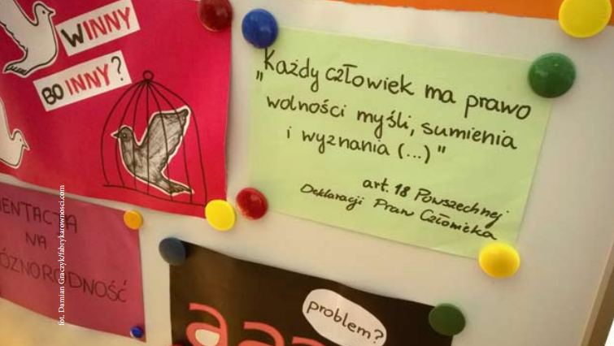**

(źródło: [kph.org.pl](http://kph.org.pl/), fot. Damian Graczyk, [fabrykarownosci.com](http://fabrykarownosci.com/wptest/))

Jak przeciwdziałać? **Brak reakcji na nienawistne komentarze prowadzi do dyskryminacji, a w następnej kolejności do ataków fizycznych i eksterminacji.** „Wydawać by się mogło, że od mowy nienawiści nie ma już ucieczki. Możemy jednak odetchnąć z ulgą, gdyż nie jest to prawdą” – zaznacza Jakubczak. Alternatywą wobec mowy nienawiści może być m.in. propagowany przez Kampanię Przeciw Homofobii język równościowy, którego celem jest stworzenie takich norm językowych, które będą odzwierciedlać równość i różnorodność świata. „Ponadto media społecznościowe dają nam możliwość reagowania na homofobiczną mowę nienawiści.**Użytkownicy i użytkowniczki Facebooka, Twittera czy Youtube’a mają możliwość zgłaszania homofobicznych wpisów, zdjęć, grafik czy filmów. Świetnym narzędziem jest również strona HejtStop.pl, na której można zgłaszać nienawistne komentarze” – przypomina specjalistka z KPH.**

**Autor badania: Łukasz Jadaś, IMM**

**Komentarz: Cecylia Jakubczak, Kampania Przeciw Homofobii**

Metodologia: monitoring serwisów internetowych i mediów społecznościowych w IMM, 01.01 - 15.05.2016. Monitorowano wulgaryzmy, słowa dyskryminujące i obraźliwe odnoszące się do osób homoseksualnych. Uwzględniono odmianę przez przypadki i formy gramatyczne słów. Analizy wykonano w Module Analitycznym IMM

Logo_IMM_email.png to innowacyjna organizacja o wiodącej pozycji rynkowej w branży analityki informacji medialnych. Od 2000 roku dostarcza kompleksowe usługi badania danych pozyskiwanych ze wszystkich typów mediów, które w postaci specjalistycznych raportów i przekrojowych analiz branżowych, opracowuje zespół ekspertów IMM. Dostępny on-line moduł analityczny umożliwia bieżące śledzenie efektów działań komunikacyjnych na tle konkurencji, pomiar efektywność dotychczas podjętych działań promocyjnych i planowanie strategii komunikacji. Pomaga też chronić reputację firmy lub marki w sytuacjach kryzysowych.

Aktualnie stałym monitoringiem objętych jest ponad milion domen polskich zasobów internetu wraz z social media (z aktualizacją wyników w czasie rzeczywistym), ponad 1000 tytułów prasowych oraz prawie 150 stacji RTV z szerokim wyborem mediów regionalnych i lokalnych.

IMM należy do elitarnej międzynarodowej organizacji FIBEP (Federation Internationale des Bureaux d'Extraits de Presse) zrzeszającej firmy monitorujące media z całego świata.